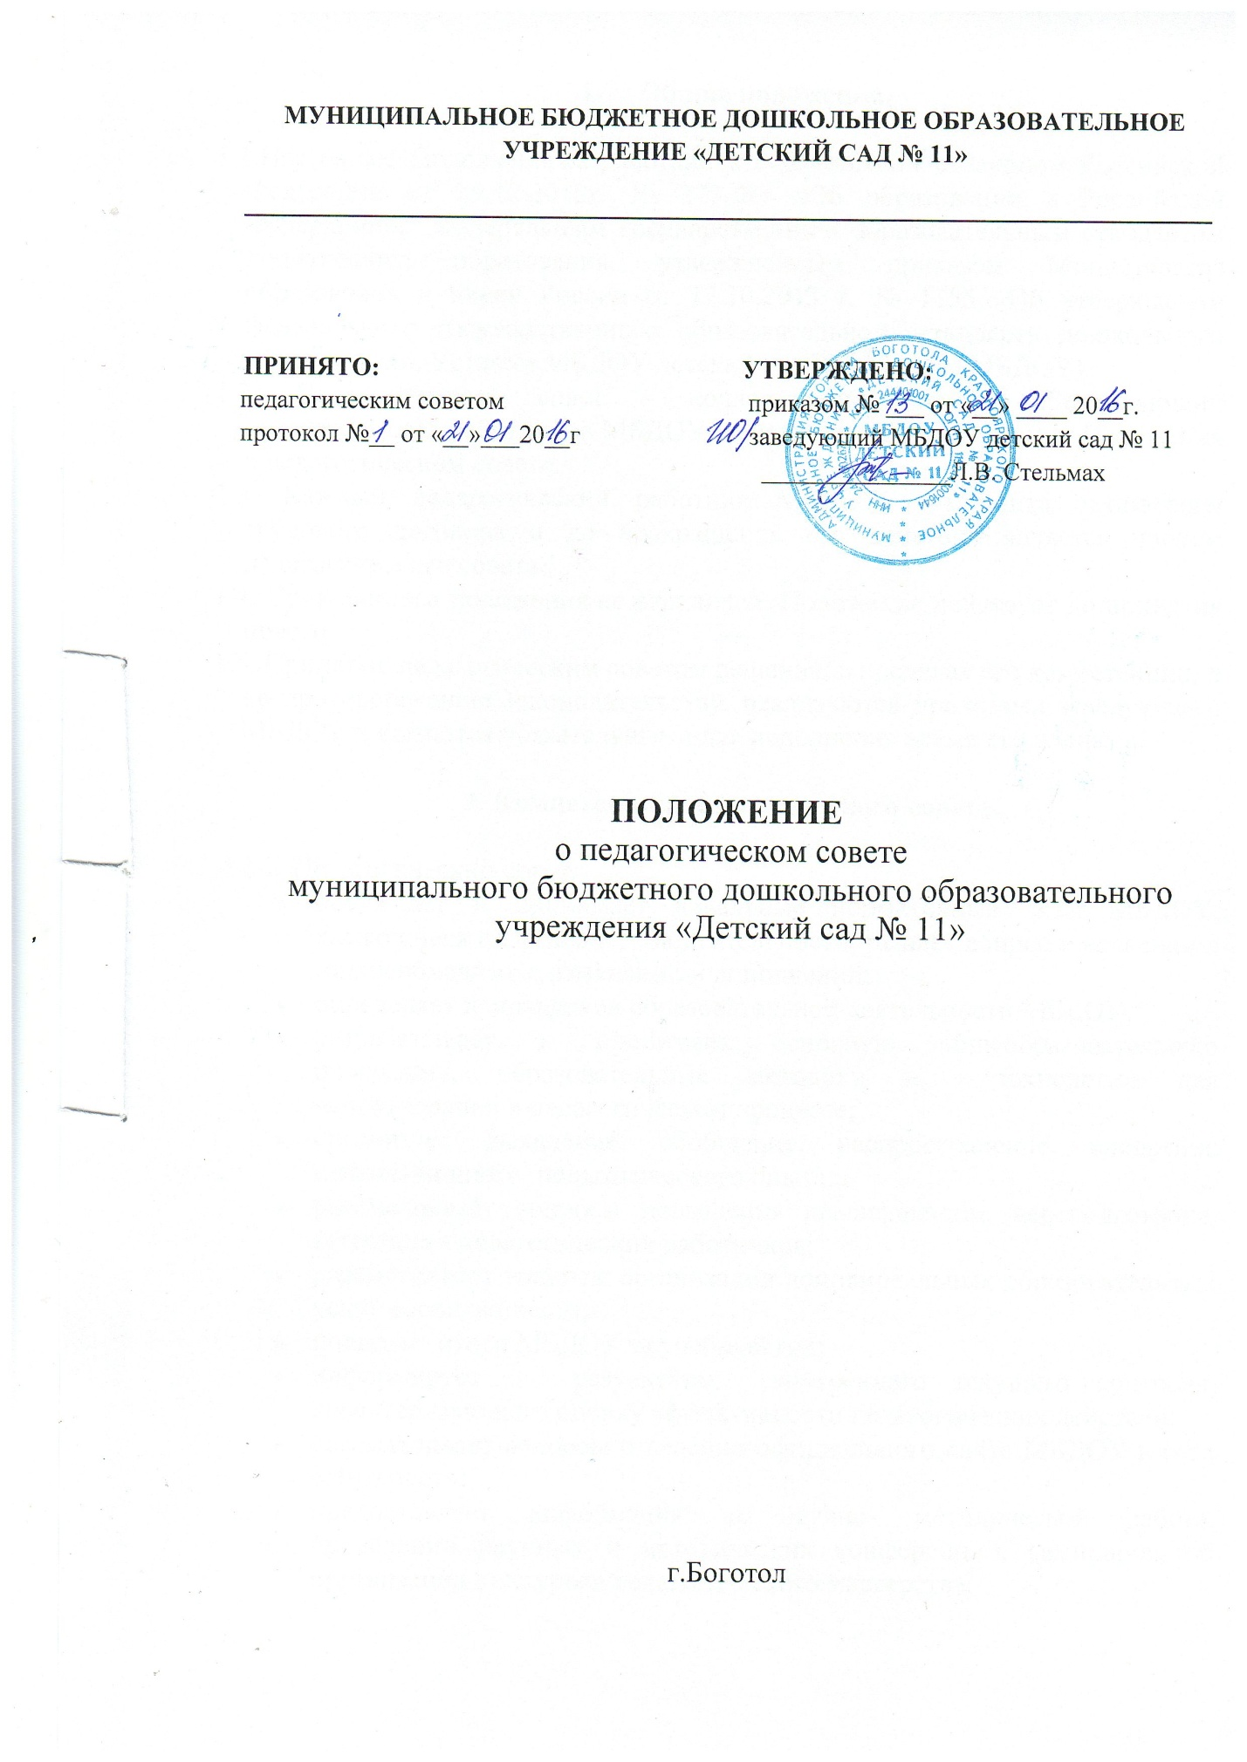

1. Общие положения.

1.1.Настоящее Положение разработано в соответствии с Законом Российской Федерации от 29.12.2012г. № 273-ФЗ «Об образовании в Российской Федерации», Федеральным государственным образовательным стандартом дошкольного образования, утвержденным приказом Министерства образования и науки России от 17.10.2013 г. № 1155 «Об утверждении федерального государственного образовательного стандарта дошкольного образования», Уставом МБДОУ детский сад № 11 (далее МБДОУ).
1.2. Педагогический совет - коллегиальный орган, объединяющий педагогических работников МБДОУ, действующий на основании Положения о педагогическом совете.
1.3. Каждый педагогический работник МБДОУ с момента заключения трудового договора и до прекращения его действия является членом педагогического совета.
1.4. Срок данного положения не ограничен. Положение действует до принятия нового.
1.5. Принятые педагогическим советом решения, в пределах его компетенции, и не противоречащие законодательству, реализуются приказами заведующего МБДОУ и являются обязательными для исполнения всеми его членами.

2. Компетенция педагогического совета.

2.1. Педагогический совет:
- обсуждает и принимает локальные нормативные акты МБДОУ, касающиеся педагогической деятельности, решает вопрос о внесении в них необходимых изменений и дополнений;
- определяет направления образовательной деятельности МБДОУ;
- разрабатывает и принимает основную общеобразовательную программу, образовательные методики и технологии для использования в педагогическом процессе;
- организует выявление, обобщение, распространение, внедрение инновационного педагогического опыта;
- рассматривает вопросы повышения квалификации, переподготовки, аттестации педагогических работников;
- рассматривает вопросы организации дополнительных образовательных услуг воспитанникам;
- подводит итоги МБДОУ за учебный год;
- информирует о результатах внутреннего текущего контроля, характеризующего оценку эффективности педагогических действий;
- рассматривает вопросы о ведении официального сайта МБДОУ в сети «Интернет»;
- предоставляет информацию о научно- методической работе, проведении научных и методических конференций, семинаров, об организации конкурсов педагогического мастерства;
- рассматривает вопросы об оказании помощи родителям (законным представителям) воспитанников в воспитании детей и развитии индивидуальных способностей, укреплении их физического и психического здоровья;
- рассматривает информацию о результатах освоения воспитанниками образовательной программы в виде целевых ориентиров, представляющих собой социально- нормативные возрастные характеристики возможных достижений ребенка на этапе завершения уровня дошкольного образования.

3. Организация деятельности педагогического совета.

3.1. В состав педагогического совета входят: заведующий МБДОУ, педагоги, председатель Родительского совета. В нужных случаях на заседания педагогического совета приглашаются медицинские работники, представители общественных организаций, учреждений, родители. Необходимость их приглашения определяется председателем педагогического совета педагогов. Приглашенные на заседание пользуются правом совещательного голоса.
3.2. Председателем педагогического совета является заведующий МБДОУ.
3.3. Председатель педагогического совета:
-организует деятельность педагогического совета; информирует членов педагогического совета о предстоящем заседании за 20 дней;
-организует подготовку и проведение заседания педагогического совета; -определяет повестку заседания педагогического совета; -контролирует выполнение решений педагогического совета.
3.4. Заседания педагогического совета созываются один раз в квартал в соответствии с годовым планом работы МБДОУ, не реже четырех раз в год. Ход заседаний педагогического совета и решения оформляются протоколами.
3.5. Педагогический совет избирает секретаря сроком на один учебный год.
3.6. Решения педагогического совета принимаются большинством голосов при наличии на заседании не менее двух третей его членов. При равном количестве голосов решающим является голос председателя педагогического совета.
3.7. Организацию и контроль выполнения решений педагогического совета осуществляет заведующий МБДОУ и ответственные лица, указанные в решении.

4. Права и ответственность педагогического совета.

4.1. Педагогический совет МБДОУ имеет право:
- создавать временные творческие объединения с приглашением специалистов различного профиля, консультантов для выработки рекомендаций с последующим рассмотрением их на педагогическом совете;
- принимать окончательное решение по спорным вопросам, входящим в его компетенцию;
- принимать, утверждать положения /локальные акты/ с компетенцией, относящейся к объединениям по профессии;
- участвовать в управлении учреждением;
4.2. Педагогический совет несёт ответственность:
- за выполнение плана работы;
- за соответствие принятых решений законодательству Российской Федерации, нормативно-правовым актам;
- за принятие конкретных решений по каждому рассматриваемому вопросу с указанием ответственных лиц и сроков исполнения решений.

5. Делопроизводство.

5.1. Заседания педагогического совета оформляются протоколом. В протоколе фиксируется ход обсуждения вопросов, выносимых на педагогический совет, предложения и замечания членов педсовета.
5.2. Нумерация протоколов ведется от начала учебного года.
5.3. Протоколы педагогического совета МБДОУ хранятся 3 года.
5.4. Листы протоколов пронумеровываются и подшиваются в папку –скоросшиватель.

